**NEUMANN JÁNOS EGYETEM MŰSZAKI ÉS INFORMATIKAI KAR,**

**INFORMATIKAI TANSZÉK**

**Hulladékudvar Kft. weboldala**

Készítette:

Szemanyik Gergely (MA94B7)

Vágner Bence János (DK2BAU)

**GitHub:**

* Repository:
* Vágner Bence János – DK2BAU – vagnerbence
* Szemanyik Gergely – MA4B7 – ropi0955

**Domain:** http://vagnerbencegamf.nhely.hu

* Felhasználónév: vagner.bence@gmail.com
* Jelszó: Asdf123!

**Adatbázis elérhetősége:**

* Felhasználónév: gamfweb1
* Adatbázis neve: gamfweb1
* Jelszó: Qwer123!

**FTP elérhetősége:**

* URL: f4.nethely.hu
* Kiszolgáló: ftp.nethely.hu
* Felhasználónév: vagnerbence
* Jelszó: Asdf123!

**Tartalomjegyzék**

1. A feladat megfogalmazása 4

*1.1.* *Hulladék Udvar Kft tematikája* 4

*1.2.* *Használati esetek* 4

2. Mappa és fájl szerkezet bemutatása név és funkció szerint 7

3. Gép- és rendszerigény 10

4. Felhasználói felület terv 12

5. Felhasználói felület bemutatása képernyőképekkel 13

6. Adatbázis modell 14

7. Tesztelés 14

8. Fejlesztői környezet 15

1. A feladat megfogalmazása

Egy hulladékudvart működtető cégnek készítettünk weboldalt, melynek adatait előre feltöltött adatbázisból nyertük ki.

Weboldalunkon található:

* egy Regisztráció,
* egy Belépés,
* egy Kilépés,
* a fejlécen megtalálható egy indikátor, mely mutatja a bejelentkezett felhasználó nevét, felhasználónevét
* egy Híroldal menüpont is elérhető

A weboldalunk készítésénél figyelembe vettük az objektum orientált programozás PHP alapelveit.

Készítésnél a Bootstrap keretrendszert használtuk fel, hogy az oldalunk reszponzív legyen.

A weboldal megvalósításánál az úgynevezett MVC (Model-View-Controller) programtervezést próbáltuk megvalósítani.

Az alkalmazást feltöltése és megvalósítása internetes tárhelyen. URL címben szerepeljenek a készítők nevei.

GitHub verziókövető rendszert és a Teams alkalmazást használtuk a projekt elkészítéséhez.

* 1. *Hulladék Udvar Kft tematikája*

Az oldalunk tematikája hulladékudvarokat üzemeltető cég weboldala. A honlap egy fiktív céget mutat be, melyen a felhasználó ki tudja listázni az létező hulladékudvarokat, és egy legördülő menüben meg tudja a felhasználó vizsgálni, hogy pontosan milyen leadható hulladékok vannak az adott udvaron.

* 1. *Használati esetek*

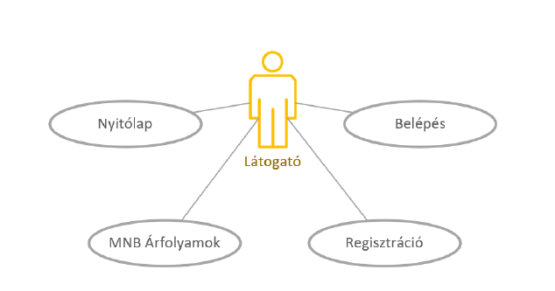

A látogató, regisztráció nélkül az alábbi menüpontokat látja:

* Nyitólap
  + a bemutatkozó oldal, melyben bemutatjuk, hogy mi is az a hulladékudvar, melynek leírásából átmehetünk a regisztráció oldalra, illetve a weboldal célját is ismertetjük.
* Regisztráció és Belépés
  + a felhasználó megadhatja vezetéknevét, utónevét, felhasználói nevét, és jelszavát.
  + még ebben a menüpontban pedig az előbb regisztrált felhasználónév és jelszó megadásával lehet bejelentkezni.

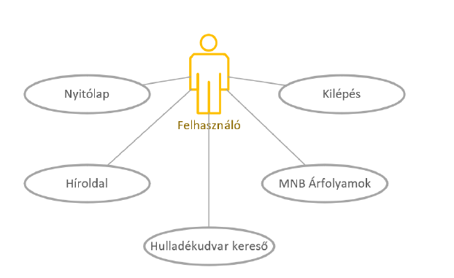

Bejelentkezés után a menüsávban a „Belépés” menüpont helyett a „Kilépés” menüpont látható, és még az alábbi menüpontok jelennek meg a bejelentkezett felhasználónak:

* Híroldal
  + itt a cégünk által létrehozott hírek jelennek meg
  + a hírek és hozzászólások létrehozásakor megjelenik a pontos időpont, hozzászólásnál pedig a felhasználó neve is.
  + csak bejelentkezett felhasználók olvashatják ezeket a híreket, és szólhatnak hozzá.
  + a bejelentkezett felhasználók más regisztrált felhasználók hozzászólásait is láthatják.
* Udvarok
  + Egy úgynevezett „card” nézetben megjelennek a cég által üzemeltetett udvarok, melynek az adatbázisban történő azonosítója, a kerület, a cím, illetve a leadható hulladékok egy legördülő menüpontban mutatja, milyen hulladékot lehet leadni az adott helyen
  + Megvalósításához a „1-19-Hulladékudvar-3 táblás” mappában lévő adatbázist használtuk fel.
* Kilépés
  + ide kattintva kijelentkezik a felhasználó

1. Mappa és fájl szerkezet bemutatása név és funkció szerint

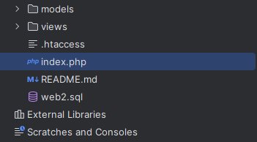A weboldal hulladékudvar kereső funkciójához a fő könyvtárban lévő „hulladekudvar-db.sql” adatbázist használjuk.

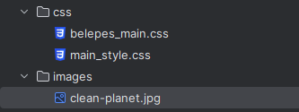A weboldal által használt külső állományokat a „19_Hulladekudvar_WebProgII_Beadando1” főknyvtárbanban lévő „assets” mappán belül a „css” „favicon” és „images” mappa tárolja.

A „controllers” a felhasználó interakcóit dolgozza fel, és válaszol rájuk.

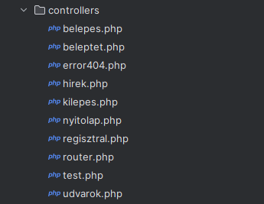A „controllers” közvetít a „view” és a „modell” között. A router.php meghatározza a kért oldalhoz tartozó „controller” -t.

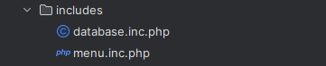A„menu.inc.php” fájl tartalmazza az alapértelmezett adatbázis elérést, a menüosztályt ami egy tömbben statikusan tartalmazza a menüpontok neveit. Ezt a getMenu() hívásával kérhetünk le.

A models fájlok reprezentálják az adatokat, amivel a felhasználó dolgozik. Ezek lehetnek View modellek, amelyek csak az adatok átadását segítik a views és controllers között

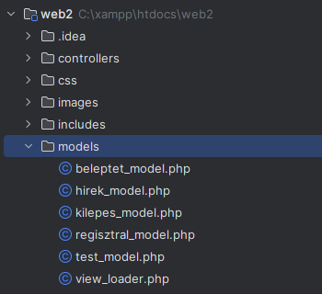

A view mappa fájljai a felhasználó felület kinézetének leírását írják le.

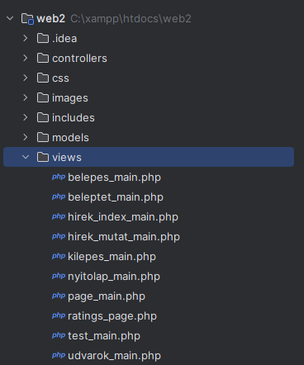

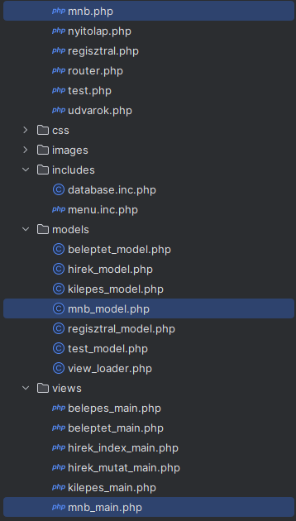Az MNB árfolyamhoz tartozó fájlok pedig

1. Gép- és rendszerigény

A weboldal használatához egy webböngésző szükséges, pl. Google Chrome.

Chrome rendszerkövetelménye:

* Windows
  + Ha Windows rendszeren szeretné használni a Chrome-ot, a következőkre lesz szükség:
    - Windows 7, Windows 8, Windows 8.1, Windows 10 vagy újabb
    - Intel Pentium 4 vagy újabb, SSE3-kompatibilis processzor
* Mac
  + Ha Mac típusú számítógépen szeretné használni a Chrome-ot, a következőkre lesz szükség:
    - macOS High Sierra 10.13 és újabb
* Linux
  + Ha Linux rendszeren szeretné használni a Chrome-ot, a következőkre lesz szükség:
    - 64 bites Ubuntu 14.04 vagy újabb, Debian 8 vagy újabb, openSUSE 13.3 vagy újabb, illetve Fedora Linux 24 vagy újabb
    - Intel Pentium 4 vagy újabb, SSE3-kompatibilis processzor

1. Felhasználói felület terv

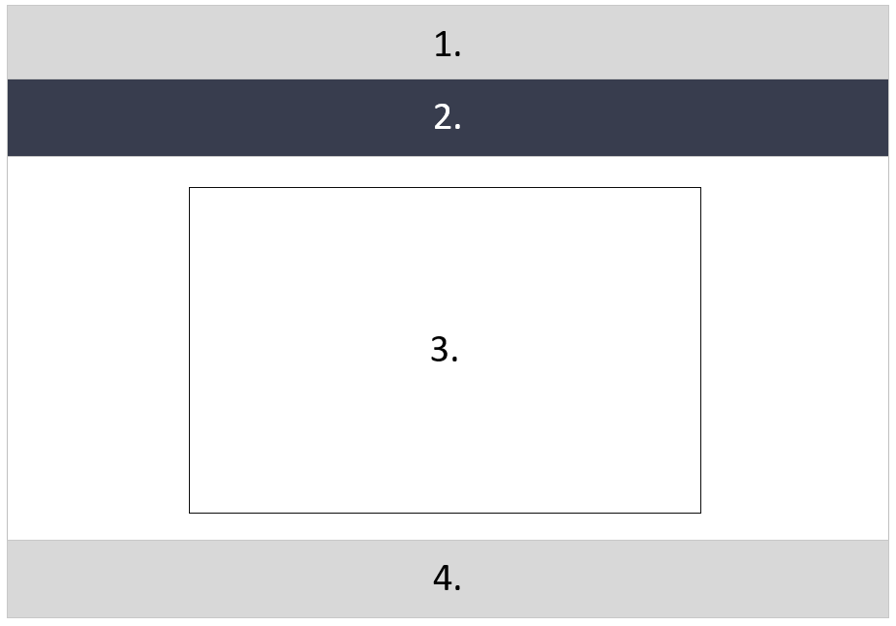

A felhasználói felület két nagyobb részre osztható. Az egyik rész minden oldalon ugyanaz (1, 2, 4), a másik pedig dinamikusan változó tartalom (3).

1. Fejléc - Header
2. Navigációs menü – Navigation menu
   1. Látogatónak (Nyitólap, Regisztráció, Belépés)
   2. Regisztrált felhasználónak (Nyitólap, Híroldal, Hulladékudvar kereső, MNB Árfolyamok, Kilépés)
3. Tartalom - Content
4. Lábléc - Footer
   1. minden oldalon ugyanaz
5. Felhasználói felület bemutatása képernyőképekkel

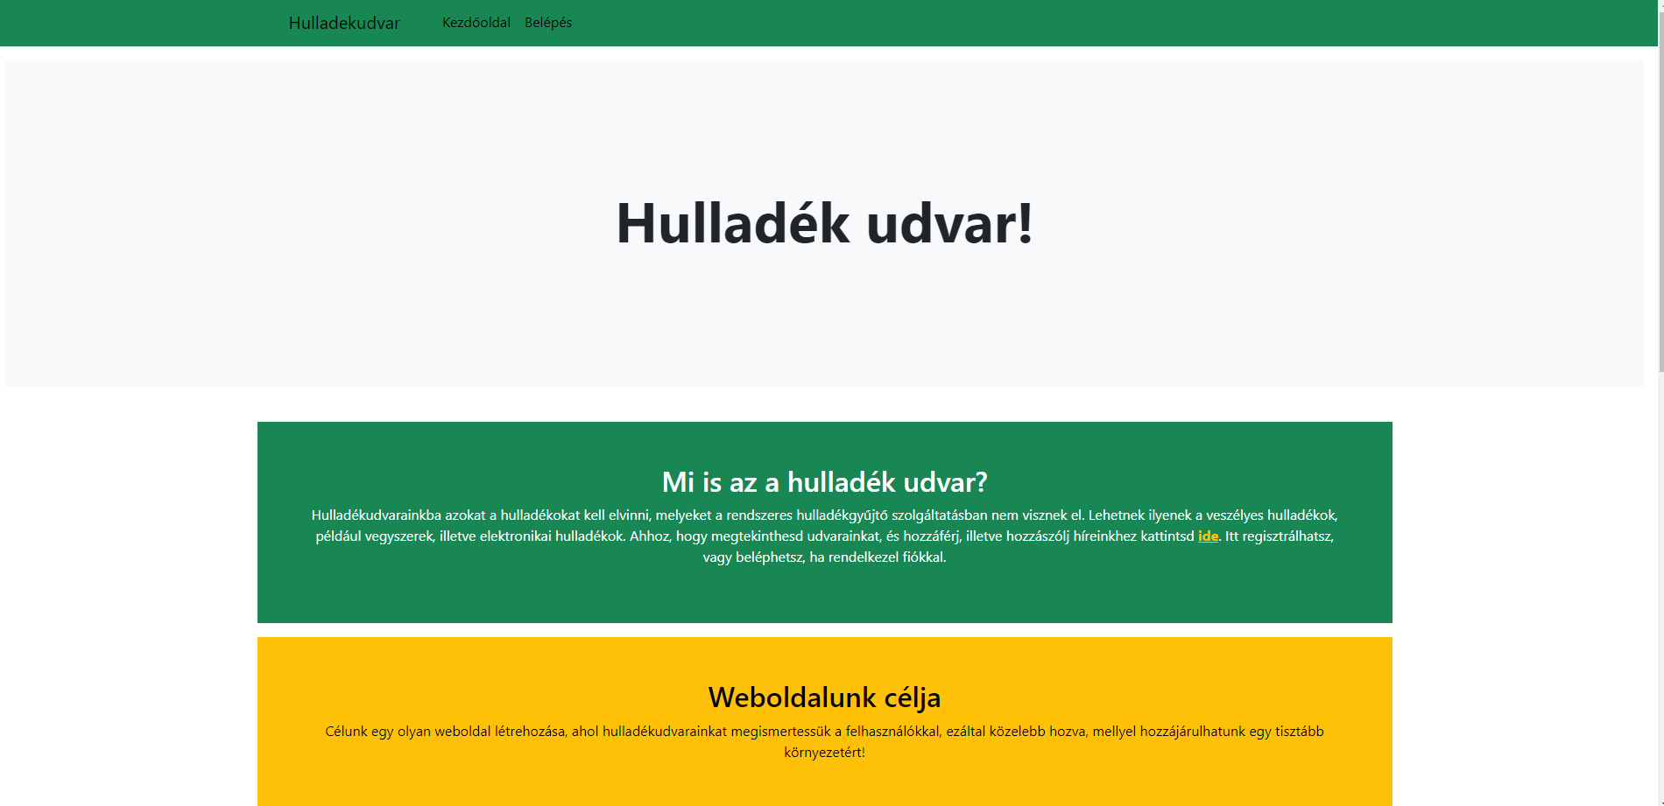

A látogatót az alábbi oldal fogadja, ahol, ha még nem regisztrált, akkor itt megteheti a regisztráció gombra kattintva.

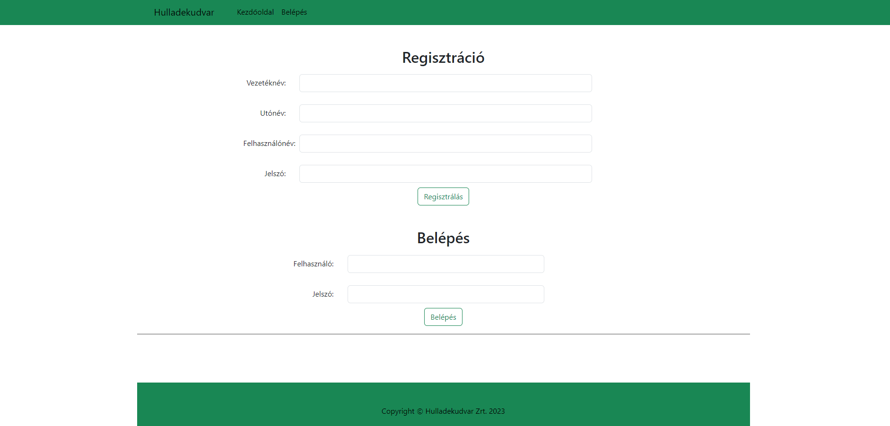

Regisztrációs oldalon meg kell adnia a vezetéknevét, utónevét, felhasználónevét, és jelszót.

Az adatok helyet kitöltése után a regisztrációra kattintva egy „Regisztráció sikeres!:felhasznalonev” visszajelzés közli a látogatóval a regisztráció sikerességét.

Ezután a Belépés ablakban a felhasználónevet és jelszót beírva a Hulladékudvar keresőre irányítja a látogatót. Itt megadhatja milyen fajta hulladékot szeretne leadni. Kiválasztás után kilistázódnak a hulladékudvarok ahol átveszik az adott fajta hulladékot.



Híroldalon a regisztrált felhasználók publikálhatnak híreket és írhatnak, olvashatnak hozzászólásokat.

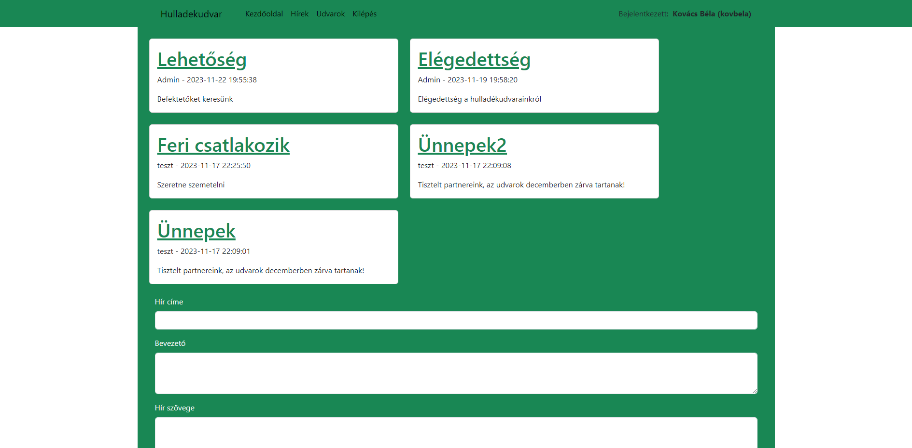

Kilépés ablakban a felhasználó kilépteti magát az oldalról.



1. Adatbázis modell

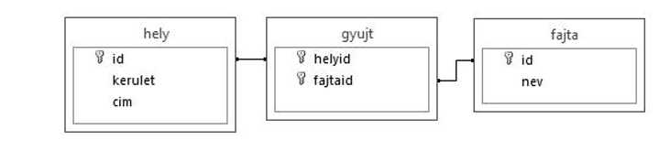

1. Tesztelés

**Látogató (nem regisztrált felhasználó):**

* Nyitólap – OK
* Regisztráció – OK
* Belépés – OK

**Felhasználó (regisztrált felhasználó):**

* Nyitólap – OK
* Híroldal – OK
  + Hozzászólás – OK
  + Más felhasználó hozzászólásának láthatósága / olvashatósága – OK
* Hulladékudvar kereső – OK
  + Hulladékfajta kiválasztása, és hulladék udvarok megjelenítése – OK
* MNB Árfolyamok – OK
  + Egy adott devizapár adott napján lévő árfolyam
  + Egy devizapárnak egy adott hónapjai szerinti árfolyam
* Kilépés – OK

1. Fejlesztői környezet

* PHP / 7.1.17
* IntelliJ IDEA / 2023.2.4
* XAMPP control panel / v3.2.2
* Apache / 2.4.33
* Chrome